相片上傳
當施工單位完成查驗點要求後即可將相片上傳，可以於工程基本資料頁面點選施工相片，進入相片上傳系統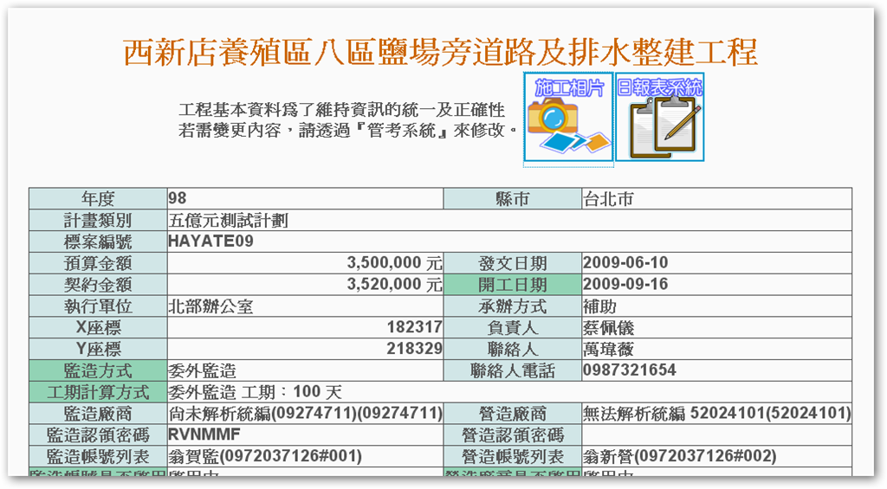

進入後，選擇左邊區塊中的查驗點或是頁數。直接點選名稱即可
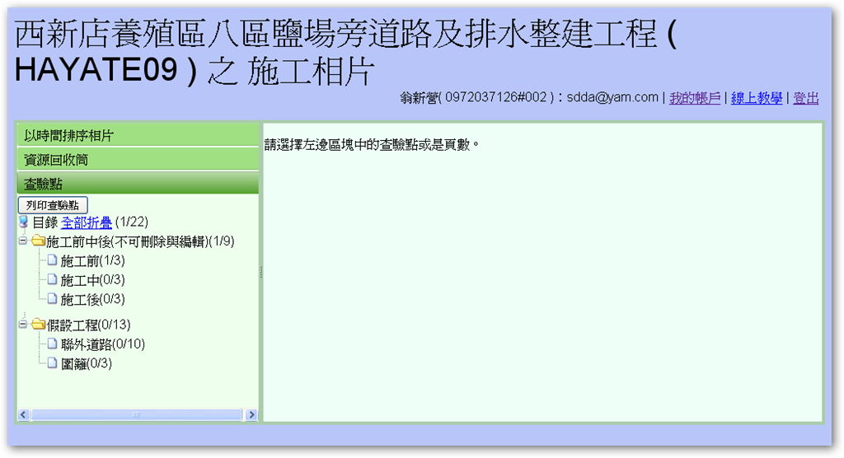
須填寫相片名稱、拍攝日期、並點選瀏覽，將自己電腦中的相片上傳至系統 亦可填寫意見
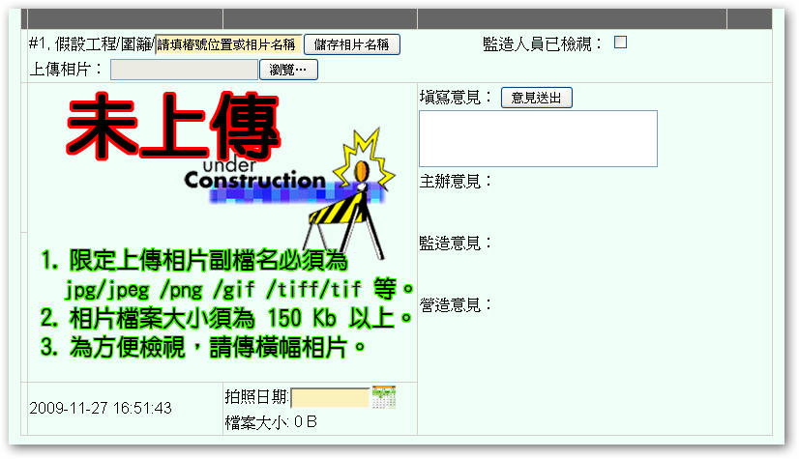

當相片顯示於網頁上時表示已經完成上傳動作，無須再點選確認等動作
